Khoai tây xào thịt bằm đơn giản lại ngon miệng!
Nguyên liệu
150g thịt bằm
200g khoai tây
1 thìa súp nước tương nhạt
1/2 thìa súp dầu mè
1 ít hạt tiêu
2 nhánh tỏi đập dập
1,5 thìa súp nước tương đậm
120ml nước
Hành lá cắt nhỏ
Cách làm
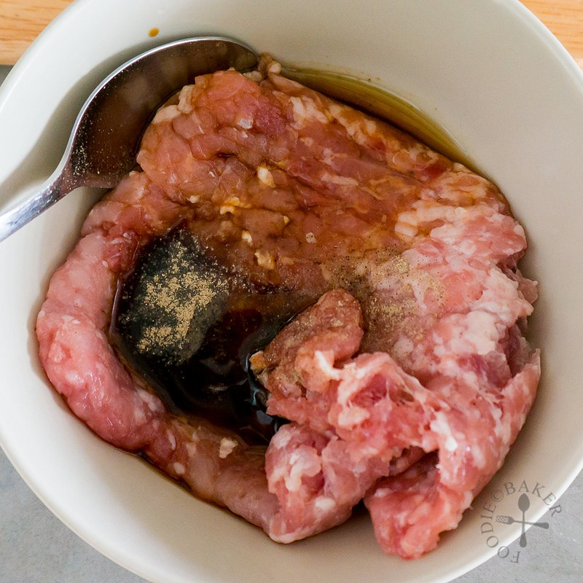
Bước 1
Cho thịt, nước tương nhạt, hạt tiêu, dầu mè vào tô trộn đều.

Bước 2
Khoai tây gọt vỏ, thái miếng mỏng ngang. Đặt chảo dầu lên bếp, khi dầu nóng cho khoai tây vào chiên vàng. Sau đó vớt khoai ra đĩa.

Bước 3
Sau khi chiên khoai xong, đổ bớt dầu thừa chỉ để lại 1 chút trong chảo cho tỏi vào phi thơm rồi cho thịt vào xào.

Bước 4
Khi thịt đã chín tái thì cho khoai tây vào đảo đều.

Bước 5
Thêm nước vào rồi vặn nhỏ lửa để khoai tây và thịt chín kỹ.
Khi khoai tây đã bở, nước cạn gần hết là được. Bạn trút khoai tây xào thịt ra đĩa, rắc thêm chút hành lá lên mặt là được. Món khoai tây xào kiểu này rất hợp để ăn cùng cơm trắng đấy nhé!


